**ФГБОУВО «Пермский государственный национальный исследовательский университет»**

**Физический факультет**

**Кафедра компьютерных систем и телекоммуникаций**

Специальность «Радиофизика и электроника»

Специализация «Телекоммуникационные системы и

информационные технологии»

Дипломная работа

«Моделирование эволюции игровых объектов с помощью генетического алгоритма при разработке игрового искусственного интеллекта, способного адаптироваться к актуальной игровой ситуации»

Работу выполнил

**студент**

**Баландин Артём Дмитриевич**

***Подпись__________________***

Научный руководитель:

**Кандидат технических наук,**

**доцент кафедры КСиТ,**

**Скляренко М.С**

***Подпись__________________***

Допустить к защите

Зав. кафедрой, профессор, доктор

физико-математических наук

_________________________

М.А.Марценюк

« » июня 2017 г.

Оглавление

1. Аннотация 3

2. Введение 4

3. Постановка задачи 5

4. Обзор существующих решений рассматриваемой задачи или ее модификаций 6

5. Исследование и построение решения задачи 7

6. Описание практической части 8

7. Заключение. Полученные результаты 9

8. Список цитируемой литературы 10

# Аннотация

# Введение

# Постановка задачи

Основной задачей является разработать приложение, которое наглядно продемонстрирует эволюцию игровых объектов к меняющейся среде, на основе генетических алгоритмов с использованием игрового движка UNITY.

# Обзор существующих решений рассматриваемой задачи или ее модификаций

На данный момент существуют несколько решений, которые представляют из себя игры, написанные на языке Java Script.

## Обзор BoxCar2D

BoxCar2D представляет из себя игру, использующую Flash и открытый игровой физический движок Box2D. Игра использует генетический алгоритм для создания модели машинки и последующего развития этой модели.

Человеку даётся возможность выбрать:

* максимальное количество колёс у машинки (max wheels);
* скорость, с которой будут крутиться колёса (wheel freq.);
* тип отбора (Tournament, Roulette Wheel);
* отбор «элитных» родителей (Elite Selection);
* степень мутации (mutation rate).

Также интерфейс отображает следующие элементы:

* таймер жизни особи (Time);
* счёт, который зависит от расстояния, которое прошла машинка (Score);
* крутящий момент (Torque);
* таблица с поколениями машинки, её счётом и временем жизни.

Кнопки управления отвечают за выбор особи, переход к следующему поколению, копированию лучшей особи или копированию текущей особи.

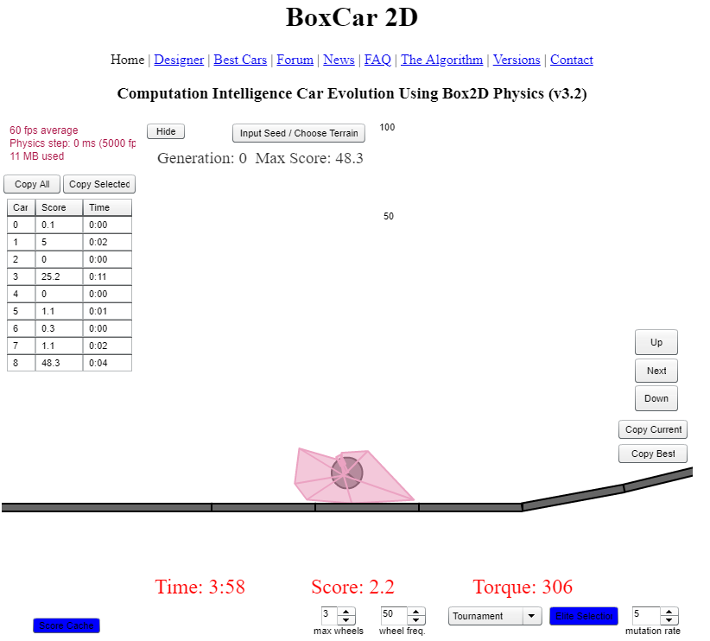

## Обзор Genetic Cars

Genetic Cars игра написана с помощью HTML5 и JavaScript, использует физический движок box2d. Genetic Cars наследник BoxCar2D, но имеет ряд отличий:

* можно наблюдать за всем поколением машинок, а не только за одной особью в поколении;
* более детальная информация о поколении:
  + номер поколения;
  + число живых машинок;
  + дистанция, которую проехал «лидер» поколения;
  + графики передвижения по трассе с местонахождением каждой машинки.
* добавлена возможность сделать изменяющуюся трассу, выбор гравитации.

Осталась возможность выбора «элитных» родителей, вероятность мутации.

Кнопки управления позволяют сохранять поколения, восстановление сохраненного поколения, создание нового поколения, увеличение скорости работы алгоритма.

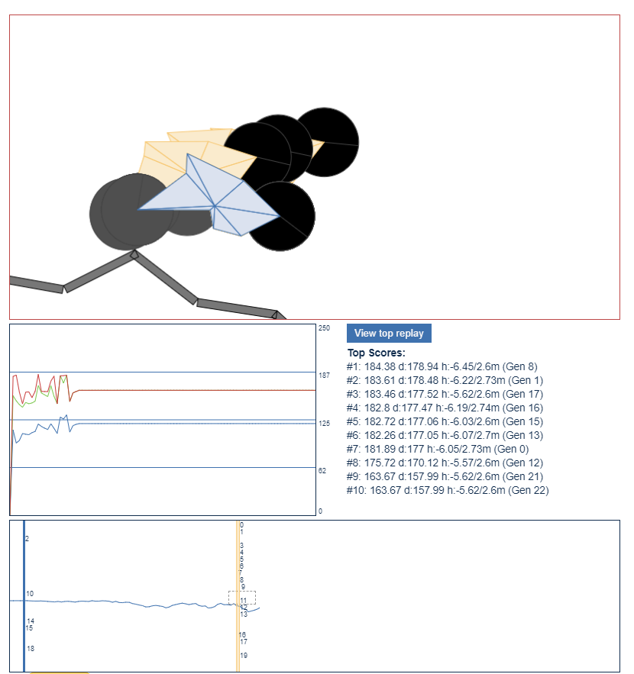

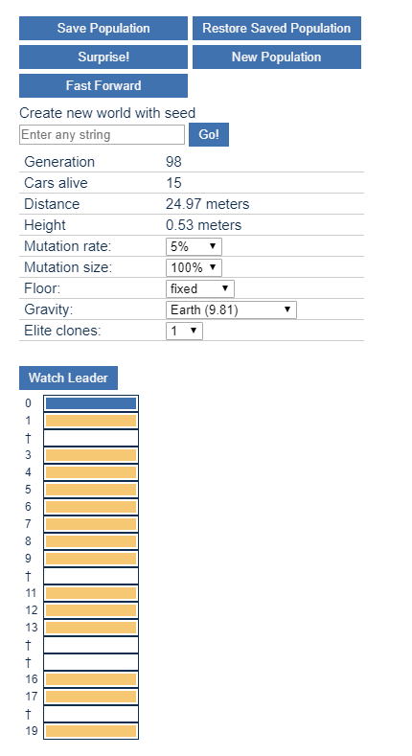

# Исследование и построение решения задачи

Для решения задачи необходимо разбить её на подзадачи:

1. Разработка генетического алгоритма
   1. Изучение принципов построения генетического алгоритма;
   2. Выбор метода селекции, алгоритм мутации;
   3. Создание генетического алгоритма для нахождения глобального минимума функции;
   4. Тестирование полученного алгоритма на известных функциях.
2. Разработка игры на игровом движке
   1. Выбор подходящего игрового движка
   2. Разработка котроллера машинки
   3. Разработка контроллера генерации объектов
   4. Внедрение логики генетических алгоритмов
   5. Тестирование игры

# Описание практической части

# Заключение. Полученные результаты

# Список цитируемой литературы